EU-OPVK-CZ.1.07/1.4.00/21.1538:I/2
VY_12_INOVACE_01 - 35
Člověk a jeho svět na I. stupni
Téma: | STROMY - PEXESO
Vzdělávací oblast: | Člověk a jeho svět
Vzdělávací obor: | Přírodověda
Ročník: | 4., 5.
Jméno autora: | Mgr. Věra Novotná
Vytvořeno dne: | 18. 1. 2014
Klíčová slova: | stromy, živá příroda
Anotace: | Žák by měl znát nejznámější zástupce dřevin vyskytující se ve volné přírodě.
Metodický popis: | Kartičky je třeba vytisknout, rozstříhat podle čar a pro delší životnost zatavit do folie.  Slouží jako klasická hra PEXESO.  Při obracení budou žáci číst text na kartičkách a seznamovat se tak s jednotlivými druhy jehličnatých a listnatých stromů..  Před začátkem hry je možné žáky seznámit se základními informacemi o poznávaných druzích v přiloženém seznamu.
Materiál má návaznost na:
- Učivo Přírodovědy 4. a 5. roč.
- Pracovní vyučování – dílny – druhy dřeva, výrobky ze dřeva
- Environmentální výchovu – význam stromů pro život
- Projekt „Strom“
- vycházku do lesa a parku

STROMY – PEXESO

- SMRK ZTEPILÝ – Smrk ztepilý je stálezelený jehličnatý strom. Dorůstá výšky až 50 metrů. Jehlice má krátké. Plodem jsou šišky, které jsou podlouhlé a jsou oblíbenou pochoutkou veverek. Smrk má mělké kořeny, proto se při vichřicích vyvrací celý i s kořeny.

- SMRK PICHLAVÝ – Druh smrku, který má jehlice špičaté, bodavé a mají matně zelenou až stříbřitou barvu (říká se mu proto také „stříbrný smrk“). Je vysazován jako okrasný strom.

- BOROVICE LESNÍ – Borovice lesní je stálezelený jehličnatý strom. Dorůstá výšky až 40 metrů. Jehlice má delší. Plodem jsou šišky, které jsou menší a kulaté. Borovice má kromě vedlejších kořenů jeden dlouhý, díky kterému drží pevně v zemi. Proto se při vichřici borovice častěji zlomí, než vyvrátí. Borový les se nazývá bor.

- BOROVICE ČERNÁ – Borovice černá je okrasný druh borovice, vysazovaný zejména v parcích a u domů. Jehlice má delší než borovice lesní, mají délku 8 – 15 cm.

- BOROVICE VEJMUTOVKA – Borovice vejmutovka je druh borovice. Má poměrně tenké větvičky, ze kterých vyrůstají dlouhé a tenké jehlice, které měří 8 – 12 cm. Šišky jsou delší. Bývá vysazována jako okrasný strom, ale je i velmi častá v lesních porostech.

- JEDLE BĚLOKORÁ – Jedle bělokorá je vysoký stálezelený jehličnatý strom, který roste v horských a podhorských oblastech. Má krátké ploché jehličí, které je tmavě zelené a na rubu má dva světlé proužky. Šišky jsou velké, rostou směrem nahoru a nepadají na zem, protože opadávají přímo na stromě. Kořeny má pevně uchycené k zemi, proto se téměř nevyvrací.

- MODŘÍN OPADAVÝ – Modřín opadavý je jehličnatý strom, který však na zimu opadává. Na jaře mu vyroste opět nové jehličí. Jehlice jsou měkké a světlezelené. Šišky má modřín drobné, kulaté.

- TIS ČERVENÝ – Tis je jehličnatý stálezelený keř nebo strom. Vysazuje se zejména jako okrasný parkový jehličnan. Má tmavě zelené, krátké, ploché jehličí. Výrazné jsou jeho červené plody. Rostlina je prudce jedovatá! Jed způsobuje zástavu srdce a působí během pár minut!

- DUB LETNÍ – Dub letní je listnatý strom. Má obvejčité listy (obloukovitě vykrojené). Plodem dubu je žalud. Dub roste pomalu, ale zato je dlouhověký a mlže se dožít až 2 000 let. Podobný je dub zimní, který má ale malinko jiný tvar listů. Dubový les se nazývá doubrava.

- BUK LESNÍ – Buk lesní je listnatý strom. Listy má vejčité, oválné a mírně zvlněné. Kůra buku je šedivá a hladká. Poznáme ho také podle tenkých špičatých pupenů. Plodem buku je bukvice, oblíbená pochoutka divokých prasat. Bukový les se nazývá bučina.

- BŘÍZA BĚLOKORÁ – Bříza bělokorá je listanatý strom, který má typiskou černobílou kůru. Zvláštností kůry je to, že hoří i mokrá. Listy břízy jsou drobné, trojúhelníkovité, na okrajích zubaté. Bříza je nenáročný strom, který najdeme téměř všude. Stačí jí i malá skulinka, aby se v ní zachytilo semínko.

- JAVOR MLÉČ – Javor je listnatý strom. Má dlanité listy se špičatými laloky. Listy mají dlouhý řapík a na podzim se nádherně vybarvuje. Na podzimní barvy je to jeden z njěkrásnějších stromů. Plodem javoru je křídlatá nažka, známá jako „nos“.

- LÍPA SRDČITÁ – Lípa srdčitá je náš národní strom. Je to listnatý strom, jehož listy mají tvar nepravidelného srdce. Je to medonosný strom, jeho květy výrazně přitahují včely. Lipový květ se také sbírá a suší na čaj proti nachlazení a teplotě. Lípa je vysazována jako okrasný a stínící strom.

- JÍROVEC MAĎAL – Je znám pod lidovým názvem kaštan. Je to mohutný listnatý strom, Listy jsou dlanitě složené z pěti až sedmi lístků, mají dlouhý řapík. Plody jsou kaštany, které jsou uložené v zeleném bodlinatém obalu. Sbírají se na přikrmování zvěře v zimě. Jírovec se pěstuje v parcích jako okrasná dřevina, ale můžeme ho najít i v lese.

- VRBA JÍVA- Patří mezi listnaté stromy. Je to poměrně malý strom, při častém seřezávání tvoří spíše keř. Listy má širší, než je běžné u vrb. Jejím květenstvím jsou známé „kočičky“, které jsou prvním zdrojem potravy pro včely.

- OLŠE LEPKAVÁ – Olše je listnatý strom, který roste v blízkosti vody. Její listy jsou široké a vejčité. Mladé listy jsou lepkavé. Plodem jsou malinké dřevnaté šištice.

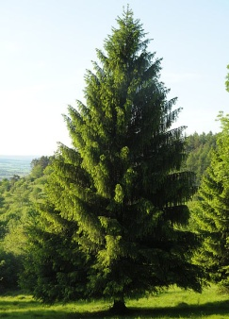  smrk ztepilý | smrk ztepilý | 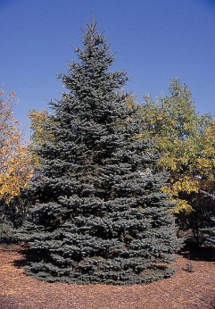  smrk pichlavý
smrk pichlavý | 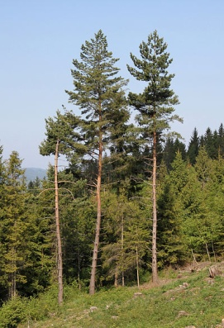  borovice lesní | borovice lesní
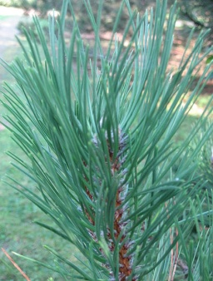  borovice černá | borovice černá | 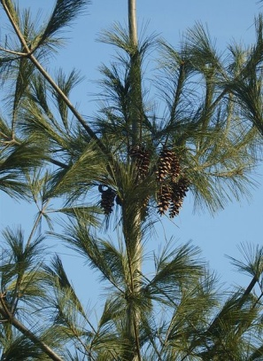  borovice vejmutovka
borovice vejmutovka | 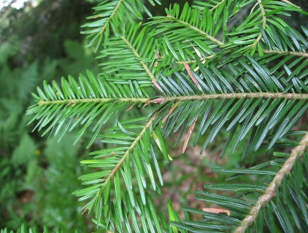  jedle bělokorá | jedle bělokorá
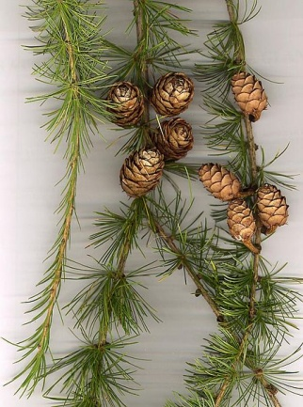  modřín opadavý | 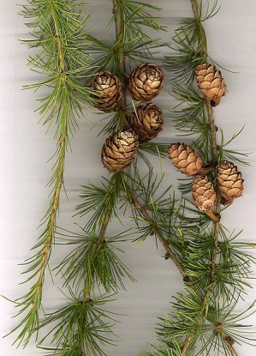  modřín opadavý | tis červený  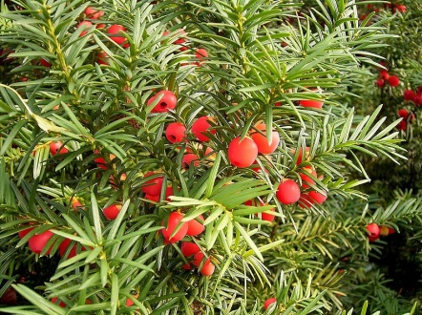
tis červený | dub letní  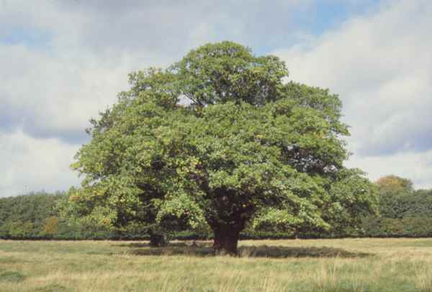 | dub letní
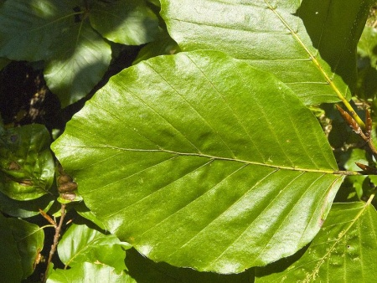  buk lesní | buk lesní | 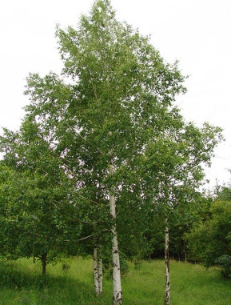  bříza bělokorá
bříza bělokorá | javor mléč  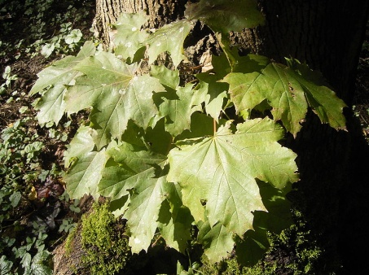 | javor mléč
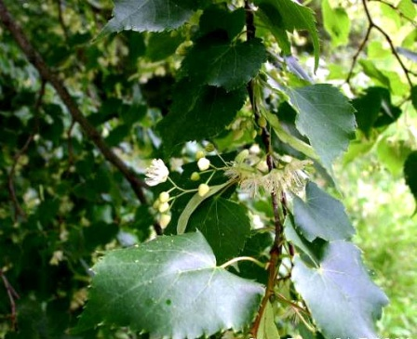  lípa srdčitá | lípa srdčitá | 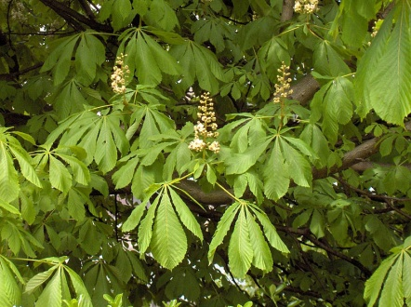  jírovec maďal
jírovec maďal | 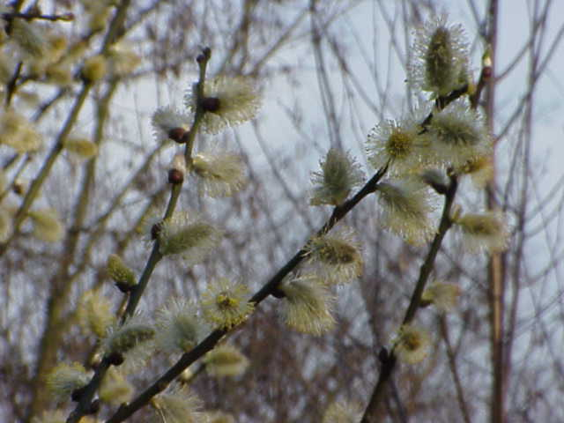  vrba jíva | vrba jíva
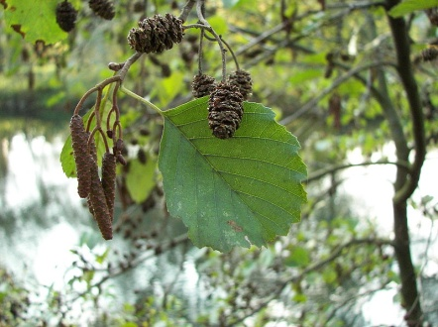  olše lepkavá | olše lepkavá

Použité zdroje:

text:
- Wikipedie otevřená encyklopedie: cs.wikipedie.org
- vlatní poznámky autora

obrázky:
- smrk ztepilý. UNREIFEKIRSCHE. commons.wikimedia.org [online]. [cit. 18.1.2014]. Dostupný na WWW: http://commons.wikimedia.org/wiki/File:Nadelbaum_am_Farrenberg.jpg
- smrk pichlavý: USDA-NRCS PLANTS DATABASE / HERMAN, D.E. ET AL. 1996. NORTH DAKOTA TREE HANDBOOK. USDA NRCS ND STATE SOIL CONSERVATION COMMITTEE; NDSU EXTENSION AND WESTERN AREA POWER ADMIN., BISMARCK, ND.. commons.wikimedia.org [online]. [cit. 18.1.2014]. Dostupný na WWW: http://commons.wikimedia.org/wiki/File:Picea_pungens_tree.jpg
- borovice lesní: CRUSIER. commons.wikimedia.org [online]. [cit. 18.1.2014]. Dostupný na WWW: http://commons.wikimedia.org/wiki/File:Pinus_sylvestris_Beskid_%C5%BBywiecki.JPG
- borovice černá: LINÉ1. commons.wikimedia.org [online]. [cit. 18.1.2014]. Dostupný na WWW: http://commons.wikimedia.org/wiki/File:Pinus_nigra_laricio_leaves_01_by_Line1.JPG
- borovice vejmutovka: DALGIAL. commons.wikimedia.org [online]. [cit. 18.1.2014]. Dostupný na WWW: http://commons.wikimedia.org/wiki/File:Pinus_strobus_cones.JPG
- jedle bělokorá: PASTILLETES ON FLICKR. commons.wikimedia.org [online]. [cit. 18.1.2014]. Dostupný na WWW: http://commons.wikimedia.org/wiki/File:Abies_alba_foliage.jpg
- modřín opadavý: AUTOR NEUVEDEN. commons.wikimedia.org [online]. [cit. 18.1.2014]. Dostupný na WWW: http://commons.wikimedia.org/wiki/File:Larix_decidua0.jpg
- tis červený: VINCENTZ, Frank. commons.wikimedia.org [online]. [cit. 18.1.2014]. Dostupný na WWW: http://commons.wikimedia.org/wiki/File:Taxus_baccata_01_ies.jpg
- dub letní: AUTOR NEUVEDEN. commons.wikimedia.org [online]. [cit. 18.1.2014]. Dostupný na WWW: http://commons.wikimedia.org/wiki/File:Raunkiaer.jpg
- buk lesní: WILLOW. commons.wikimedia.org [online]. [cit. 18.1.2014]. Dostupný na WWW: http://commons.wikimedia.org/wiki/File:Fagus_sylvatica_leaf_001.jpg
- bříza bělokorá: KUNEV, Georgi. commons.wikimedia.org [online]. [cit. 18.1.2014]. Dostupný na WWW: http://commons.wikimedia.org/wiki/File:Betula_pendula_tree_Bulgaria.jpg
- javor mléč: AUTOR NEUVEDEN. commons.wikimedia.org [online]. [cit. 18.1.2014]. Dostupný na WWW: http://commons.wikimedia.org/wiki/File:Acer_platanoides_01-10-2005_14.09.06.JPG
- lípa srdčitá: AUTOR NEUVEDEN. commons.wikimedia.org [online]. [cit. 18.1.2014]. Dostupný na WWW: http://commons.wikimedia.org/wiki/File:Tilia-cordata2.JPG
- jírovec maďal: JANSOONE, Georges. commons.wikimedia.org [online]. [cit. 18.1.2014]. Dostupný na WWW: http://commons.wikimedia.org/wiki/File:Aesculus_hippocastanum%2801%29.jpg
- vrba jíva: STÜBER, Kurt. commons.wikimedia.org [online]. [cit. 18.1.2014]. Dostupný na WWW: http://commons.wikimedia.org/wiki/File:Salix_caprea5.jpg
- olše lepkavá: NIKANOS. commons.wikimedia.org [online]. [cit. 18.1.2014]. Dostupný na WWW: http://commons.wikimedia.org/wiki/File:Alnus_glutinosa_004.jpg

